《安全评价报告信息公布表》
机构名称 | 重庆市安全生产科学研究有限公司 |  |  |  |  | 资质证号 |  |  |  | APJ-（渝）-001
委托单位 | 临洮县百兴烟花爆竹购销有限公司
项目名称 | 临洮县百兴烟花爆竹购销有限公司烟花爆竹储存仓库安全现状评价
项目类别 | □预评价 ☑现状评价 □验收评价 □其他
所属业务类别 |  | 烟花爆竹
安全评价过程控制情况
安全评价项目管理 | 项目组组长 |  |  |  | 技术负责人 |  |  |  |  |  | 过程控制负责人
安全评价项目管理 | 赵长军 |  |  |  | 蔡治勇 |  |  |  |  |  | 冯皓
编制过程 | 报告编制人 |  |  | 报告提交日期 |  |  |  | 报告审核人 |  |  |  | 报告审批人
编制过程 | 赵长军 |  |  | 2023.4 |  |  |  | 蔡治勇 |  |  |  | 蔡治勇
姓 名 | 认定专业 |  | 安全评价师从业识别卡/证书编号 |  |  |  |  | 注册安全工程师  注册证号 |  |  |  |  | 是否专职
赵长军 | 化工工艺 |  | S011032000110202000930 |  |  |  |  | —— |  |  |  |  | 是
田祖伟 | 安全 |  | S011053000110202001767 |  |  |  |  | 55180193956 |  |  |  |  | 是
常鹏程 | 火炸药、安全 |  | S011053000110192002926 |  |  |  |  | 55120132547 |  |  |  |  | 是
唐 波 | 化工机械 |  | S011053000110192003004 |  |  |  |  | —— |  |  |  |  | 是
蔡治勇 | 火炸药、安全 |  | 0800000000102949 |  |  |  |  | 55080052964 |  |  |  |  | 是
冯 皓 | 机械、化工机械 |  | S011053000110201000802 |  |  |  |  | 55130140330 |  |  |  |  | 是
项目简介 | 项目简介：  临洮县百兴烟花爆竹购销有限公司烟花爆竹库区分为综合管理区、烟花爆竹储存区。综合管理区位于山脚，烟花爆竹储存区位于半山腰。  综合管理区建构筑物包括会议室、值班室、办公室、休息室、消防器材室及监控室等，建筑面积约为470m2，综合管理区建筑为钢混结构，屋面采用轻质彩钢板。  烟花爆竹储存区北面为山坡，仓库靠山坡一侧采用铁栅栏围墙，其它三面为实体围墙。1#仓库距离西面和南侧实体围墙最近处5m；2#仓库距离东面、南面实体围墙分别为5m、21m。库区内仓库布局为1#、2#烟花爆竹储存仓库东西向一字布置，1#仓库在库区西面，2#仓库在库区东面，两仓库距离34m。地下消防水池位于两仓库中间位置，2#仓库对面为装卸台，搭设彩钢棚。值班室位于库区大门外西南角。  现场勘察照片：  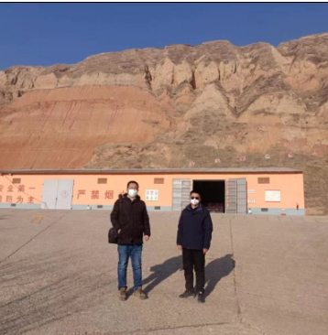
现场开展工作情况 | 勘验人员 |  | 勘验时间 |  |  |  | 勘验任务 |  | 勘验中的问题
现场开展工作情况 | 王鹏、赵长军 |  | 2022.12.29 |  |  |  | 现场勘验 |  | 1、1#储存仓库面积1200平米  2、储存库内部分货物堆放不规范

